21. Μονάδες Μέτρησης Μονόμετρων Μεγεθών (Μήκους-Εμβαδού)

Ταυτότητα Σεναρίου

- Τίτλος: Μονάδες Μέτρησης Μονόμετρων Μεγεθών (Μήκους– Εμβαδού)

- Γνωστικό Αντικείμενο: Μαθηματικά

- Διδακτική Ενότητα: Μετρήσεις

- Τάξη: Ε΄

- Εκτιμώμενη Διάρκεια: 3 διδακτικές ώρες

Σύντομη ανασκόπηση σεναρίου

- Ιδέα που διέπει το σενάριο

Διαπραγμάτευση της μονάδας μέτρησης μήκους και επιφάνειας εξελικτικά από μια αφηρημένη και αυθαίρετης επιλογής μονάδα μέχρι την συμβατική μονάδα μέτρησης.
- Τεχνολογικά εργαλεία που προτείνονται προς χρήση:

Cabri. GeoGebra, Internet Explorer

Συσχέτιση γνωστικού αντικειμένου και Σεναρίου
Η έννοια της μονάδας μέτρησης μήκους και επιφάνειας -ακριβώς λόγω της άμεσης εισαγωγής των μαθητών στη συμβατική μορφή των μονάδων- παραμένει σύνθετη. Έτσι μονάδες μήκους μπορεί να χρησιμοποιούνται από μαθητές για μέτρηση εμβαδού ή να χρησιμοποιούνται μικρές μονάδες για τη μέτρηση μεγάλων μεγεθών (πχ εκατοστά για την απόσταση μεταξύ πόλεων). Τα παιδιά δυσκολεύονται να κατανοήσουν και να αποδεχτούν το γεγονός ότι μπορούν να επιλέγουν οποιαδήποτε μονάδα μέτρησης όσο αυθαίρετη και αν είναι και ότι αυτό είναι εξίσου νόμιμο άσχετα από τη λειτουργικότητά του. Δυσκολεύονται επίσης να κατανοήσουν ότι δύο διαφορετικές αριθμητικές εκφράσεις μπορεί να αποτελούν το εμβαδόν του ίδιου σχήματος λόγω ακριβώς της διαφορετικής μονάδας μέτρησης σε κάθε περίπτωση. Έτσι το σενάριο εισάγει τους μαθητές στη συλλογιστική της σχετικής αμφισβήτησης της μονόπλευρης παρουσίας και επικράτησης των συμβατικών μονάδων μέτρησης για το μήκος και την επιφάνεια. Η πρωτοβουλία του σεναρίου να ενθαρρύνει την αμφισβήτηση αυτή αποτελεί κίνητρο για την εμπλοκή των μαθητών στη διαδικασία επίλυσης. Το Geogebra και το Cabri θα αποτελέσουν τα εργαλεία με τα οποία θα προσεγγιστούν οι απόπειρες μέτρησης και διαμόρφωσης συμπερασμάτων από τους μαθητές με την προσομοίωση της «χειροπιαστής» μέτρησης όπως επίσης και με τη χρήση των αυτόματων εργαλείων μέτρησης.

Εκπαιδευτικές Δραστηριότητες

Γενικοί διδακτικοί στόχοι:
- Να εργάζονται ατοµικά ή οµαδικά με καθοδήγηση.
- Να ενθαρρύνει την αμφισβήτηση των μαθητών πάνω σε ένα τόσο βασικό θέμα όπως οι μονάδες μέτρησης.

Ειδικοί διδακτικοί στόχοι:

- Να μπορούν να προχωρούν μέσα από αφαιρετικές διαδικασίες και να δομούν σταθερές και κοινά αποδεκτές μονάδες μέτρησης
- Να δέχονται πλήρως τη νομιμότητα τέτοιων μονάδων
- Να καλλιεργήσει την ιδέα της επαλήθευσης

Προαπαιτούμενα
Οι μαθητές θα πρέπει να είναι εξοικειωμένοι με τις συμβατικές μονάδες μέτρησης μήκους και επιφάνειας.

Χρονισμός εφαρμογής
Υπολογίζεται στις 3 διδακτικές ώρες. Μπορούν να διδαχθούν η πρώτη ανεξάρτητα και οι επόμενες δυο μαζί. Ακόμη όμως και μια εντελώς αυτόνομη παρουσίασή τους δε θα δυσκόλευε τους στόχους που έχουν τεθεί.

Προετοιμασία
Η χρήση του βιντεοπροβολέα για την επίδειξη της υλοποίησης των βημάτων από τον εκπαιδευτικό, θα βοηθούσε στην αποτελεσματικότερη ροή της δραστηριότητας. Το βοηθητικό υλικό για την υλοποίηση της δραστηριότητας από τους μαθητές βρίσκεται στο φάκελο ΕΝΟΤΗΤΑ 21 που θα πρέπει να αντιγράψει ο εκπαιδευτικός στο Φάκελο Τα Έγγραφα μου του κάθε υπολογιστή που θα χρησιμοποιήσουν οι μαθητές. Ολόκληρο το Φάκελο θα πρέπει επίσης να τον αντιγράψει στο Φάκελο Τα Έγγραφα μου στον υπολογιστή τον οποίο θα χρησιμοποιεί ο ίδιος σε συνδυασμό με τον βιντεοπροβολέα. Ο δάσκαλος δεν επεμβαίνει στη φάση επίλυσης του προβλήματος. Λειτουργεί ως διευκολυντής για θέματα «τεχνικής» φύσεως ή σε περίπτωση που η πρόοδος φαίνεται να δυσχεραίνεται μπορεί να πραγματοποιήσει παρεμβάσεις που θα δώσουν έναυσμα για σκέψη και συζήτηση. Αν τα αρχεία video δεν ανοίγουν τότε τρέξτε το αρχείο (κωδικοποιητής) που θα βρείτε στο φάκελο CODEC_ΝΗΡΗΙΔΕΣ.

Δραστηριότητα 1: “Μονάδα Μέτρησης Μήκους” (1 Διδακτική Ώρα)

Ροή της δραστηριότητας
Στη δραστηριότητα αυτή θα διαπραγματευτούμε: α) την έννοια της αυθαίρετης επιλογής της μονάδας μέτρησης, β) την αναγκαιότητα για μια σταθερή και κοινά αποδεκτή μονάδα και γ) τη χρήση της σε ένα τεχνολογικό περιβάλλον όπου επιτυγχάνεται η ακρίβεια στη μέτρηση και η ταχύτητα.

Βήμα 1^{ο}

Μιλάτε στο τηλέφωνο με τον πατέρα σας και του ζητάτε γυρνώντας στο σπίτι να περάσει να σας αγοράσει από το βιβλιοπωλείο ένα δεύτερο μολύβι σαν κι αυτό που αγοράσατε οι ίδιοι χθες και που δεν έχετε χρησιμοποιήσει ακόμη όπως επίσης και άσπρη κορδέλα για τη σημαία που θα φτιάξετε στα τεχνικά. Φτάνοντας εκεί, ο πατέρας διαπιστώνει ότι το μολύβι αυτό διατίθεται σε πολλά μεγέθη. Έτσι σας παίρνει αυτός τηλέφωνο για να του πείτε ποιο είναι το μέγεθος που προτιμάτε. Τη στιγμή εκείνη δεν έχετε διαθέσιμο χάρακα ή μετροταινία. Όμως δε στενοχωριέστε γιατί έχετε διαθέσιμες στο συρτάρι σας μικρές και μεγάλες πλαστικές ράβδους που σκέφτεστε να τις χρησιμοποιήσετε προκειμένου να υπολογίσετε το μήκος του μολυβιού.

EIKONA 21-1
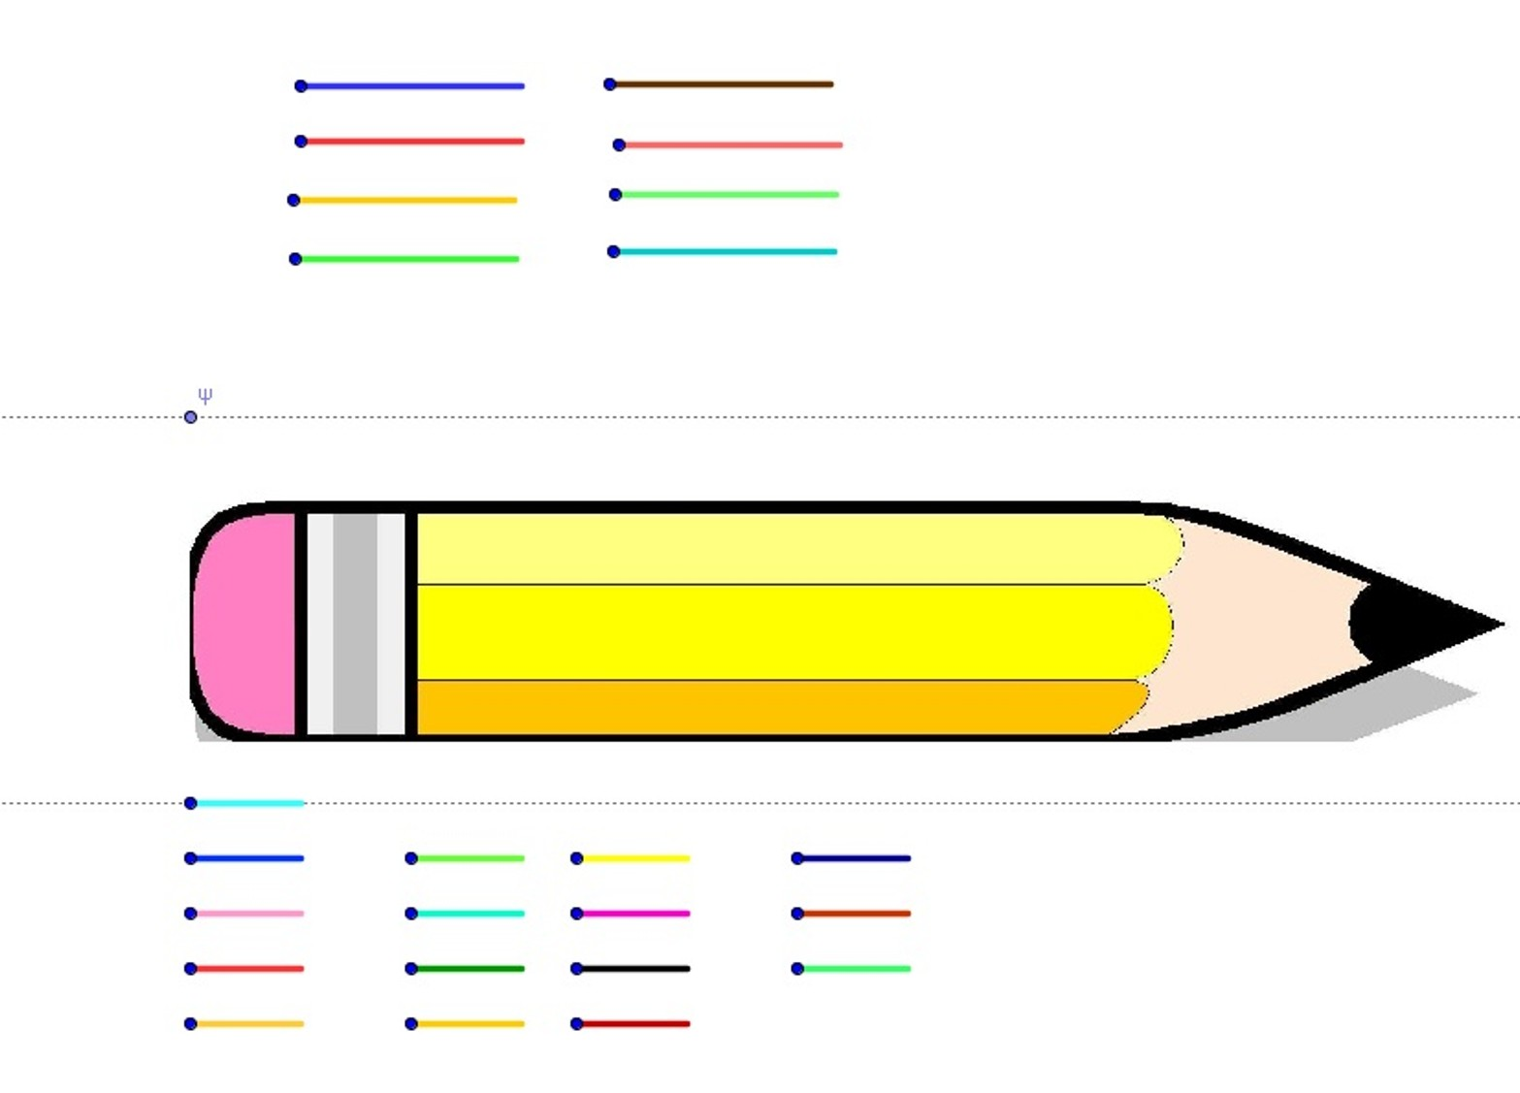

Ανοίξτε το αρχείο ΕΝΟΤΗΤΑ 21.1-1 και σέρνοντας με το ποντίκι ράβδους τοποθετείστε τις διαδοχικά ώστε να υπολογίσετε το μήκος του μολυβιού. Αφού τελειώσετε με τη μέτρηση γράψτε στο πλαίσιο την απάντηση που θα δίνατε στον πατέρα σας και πριν του την πείτε τηλεφωνικά πείτε την σε ένα συμμαθητή σας που δεν παρακολουθούσε τόση ώρα την εργασία σας. Μπορείτε να είστε σίγουροι ότι έχει καταλάβει; Γιατί;
Πως επικοινωνούμε σήμερα όταν χρειάζεται να μεταφέρουμε μια τέτοια πληροφορία;

Εδώ μπορούμε να διαπραγματευτούμε το γεγονός ότι από τη στιγμή που μπορούμε να βασιστούμε σε μια αυθαίρετη μονάδα μέτρησης μπορούμε να έχουμε πολλούς αριθμούς που όλοι (αν και διαφορετικοί) ως αριθμοί θα εκφράζουν το μέγεθος του ίδιου αντικειμένου. Ακόμη στη συγκεκριμένη δραστηριότητα μπορεί να αναφερθούμε στον αριθμό που εκφράζει το μήκος του αντικειμένου όταν ως μονάδα χρησιμοποιούμε μόνο ένα είδος ράβδων και να διερευνήσουμε τη σχέση ανάμεσα στο μέγεθος της μονάδας και τον αριθμό που εκφράζει το μέγεθος του αντικειμένου (Όσο μεγαλύτερο το μήκος της μονάδας τόσο μικρότερος ο αριθμός που εκφράζει το μήκος του αντικειμένου). Υπάρχει δηλαδή μεταξύ τους μια αντιστρόφως ανάλογη σχέση.
Η αυθαίρετη επιλογή στη μονάδα μέτρησης έχει το σοβαρό μειονέκτημα ότι δεν μπορεί να είναι λειτουργική επικοινωνιακά. Έχει νόημα μόνο για μας που την επιλέξαμε και για κανέναν άλλο. Για παράδειγμα ένα μολύβι μήκους πέντε ράβδων δεν μπορεί να αποτελέσει κώδικα επικοινωνίας με κάποιον άλλο από τη στιγμή που η μονάδα μέτρησης (ράβδος) δεν του είναι γνωστή.
Γι αυτό το λόγο καταλήξαμε ως κοινωνία στη γνωστή στα παιδιά μονάδα του μέτρου και των υποδιαιρέσεών του ώστε η μονάδα αυτή να είναι σταθερή και κοινά αποδεκτή και η εκφορά μιας μέτρησης να αποκτά σημασία για οποιονδήποτε τη διαβάζει ή την ακούει.

Βήμα 2^{ο}

Ωραία λοιπόν. Για την άσπρη κορδέλα τώρα που χρειάζεστε στα τεχνικά για να φτιάξετε μια ελληνική σημαία υπάρχει τρόπος να κερδίσετε χρόνο κάνοντας γρήγορα και χωρίς λάθη μετρήσεις (και ακόμη να κάνετε σχετικές πράξεις αν χρειάζεται) με τη βοήθεια του υπολογιστή. Στο αρχείο ΕΝΟΤΗΤΑ 21.1-2 θα δείτε μια ελληνική σημαία όπως φαίνεται στην εικόνα 21-2:
EIKONA 21 -2
Χρησιμοποιώντας τα εργαλεία «Απόσταση και Μήκος» και «Υπολογισμός» προσπαθήστε να υπολογίσετε πόσα εκατοστά λευκή κορδέλα θα χρειαστείτε για την κατασκευή σας ώστε να ενημερώσετε για την αγορά τον πατέρα σας.

Για τη σημαία θα χρειαστούμε τελικά ………………… λευκή κορδέλα

Στην δραστηριότητα με τη σημαία μπορούμε να δούμε μια παράμετρο της τεχνολογίας που μπορεί να συμβάλλει στη μείωση του διδακτικού θορύβου* στην τάξη, εξοικονομώντας χρόνο και εξασφαλίζοντας σχετική «ακρίβεια» στη μέτρηση. Θα αξιοποιηθεί το εργαλείο «Απόσταση και Μήκος» για τη μέτρηση αποστάσεων ανάμεσα σε δυο σημεία και στη συνέχεια το εργαλείο «Υπολογισμός» για να εκτελεστούν οι απαραίτητες αριθμητικές πράξεις, όπως φαίνεται στο αρχείο ΤΑΙΝΙΑ 21-1. Το πρόβλημα αποτελεί αφορμή για ποικίλες προσεγγίσεις: α) ο «βέλτιστος» αριθμός υπολογισμών (κάποιες λευκές σειρές επαναλαμβάνονται και δε χρειάζεται να μετρηθούν δυο φορές) β) Η περίπτωση επικάλυψης της λευκής κορδέλας στη μέση του σταυρού. (Δεχόμαστε σωστές και τις δυο προσεγγίσεις με και χωρίς επικάλυψη)

* Με τον όρο διδακτικό θόρυβο στη διδακτική των μαθηματικών αναφερόμαστε στις ανεπιθύμητες παράπλευρες δραστηριότητες όπως για παράδειγμα η αναστάτωση να βγάλουν τα όργανα μέτρησης, η απώλεια χρόνου που θα μπορούσε να αφιερωθεί σε πιο σημαντικές δραστηριότητες, η αδυναμία εκτέλεσης μετρήσεων, οι υπερβολικά μακροσκελείς υπολογισμοί κλπ που μπορούν εξ ολοκλήρου να επισκιάσουν τα πραγματικά αντικείμενα μάθησης (Cypher, 1994)

Cypher A. (Ed), (1994). Watch What I Do-Programming by Demonstration, The MIT Press.

Δραστηριότητα 2: “Μονάδα Μέτρησης Επιφάνειας” (1 Διδακτική Ώρα)

Στη δραστηριότητα αυτή ασχολούμαστε με τη χρήση διαφορετικών μονάδων μέτρησης για να εκφράσουμε το εμβαδόν του ίδιου σχήματος. Ταυτόχρονα ο αριθμός των μονάδων κάθε φορά δεν είναι ικανός να καλύψει το σύνολο του σχήματος και έτσι οι μαθητές πρέπει να κάνουν πρόβλεψη για το εμβαδόν βασισμένοι στη μερική πληροφορία που διαθέτουν

Βήμα 1^{ο}

Ο Νικόδημος θα πάει αύριο μαζί με τη μητέρα του στην αγορά προκειμένου να παραγγείλουν μαζί τα πλακάκια που θα χρησιμοποιηθούν για να καλυφθεί το δάπεδο στο δωμάτιό του στο σπίτι που χτίζουν. Γι αυτό η μητέρα του ανέθεσε δίνοντάς του τα σχετικά δείγματα να υπολογίσει πόσα πλακάκια θα χρειαστούν για να καλυφθεί πλήρως το δάπεδο ώστε να είναι την επόμενη σε θέση να υπολογίσουν πόσο θα τους κοστίσει η κάθε επιλογή. Προκειμένου να βοηθήσετε το Νικόδημο ανοίξτε το αρχείο ΕΝΟΤΗΤΑ 21.2-1 όπου θα δείτε το δάπεδο και τα διαφορετικά πλακάκια.
ΕΙΚΟΝΑ 21-3
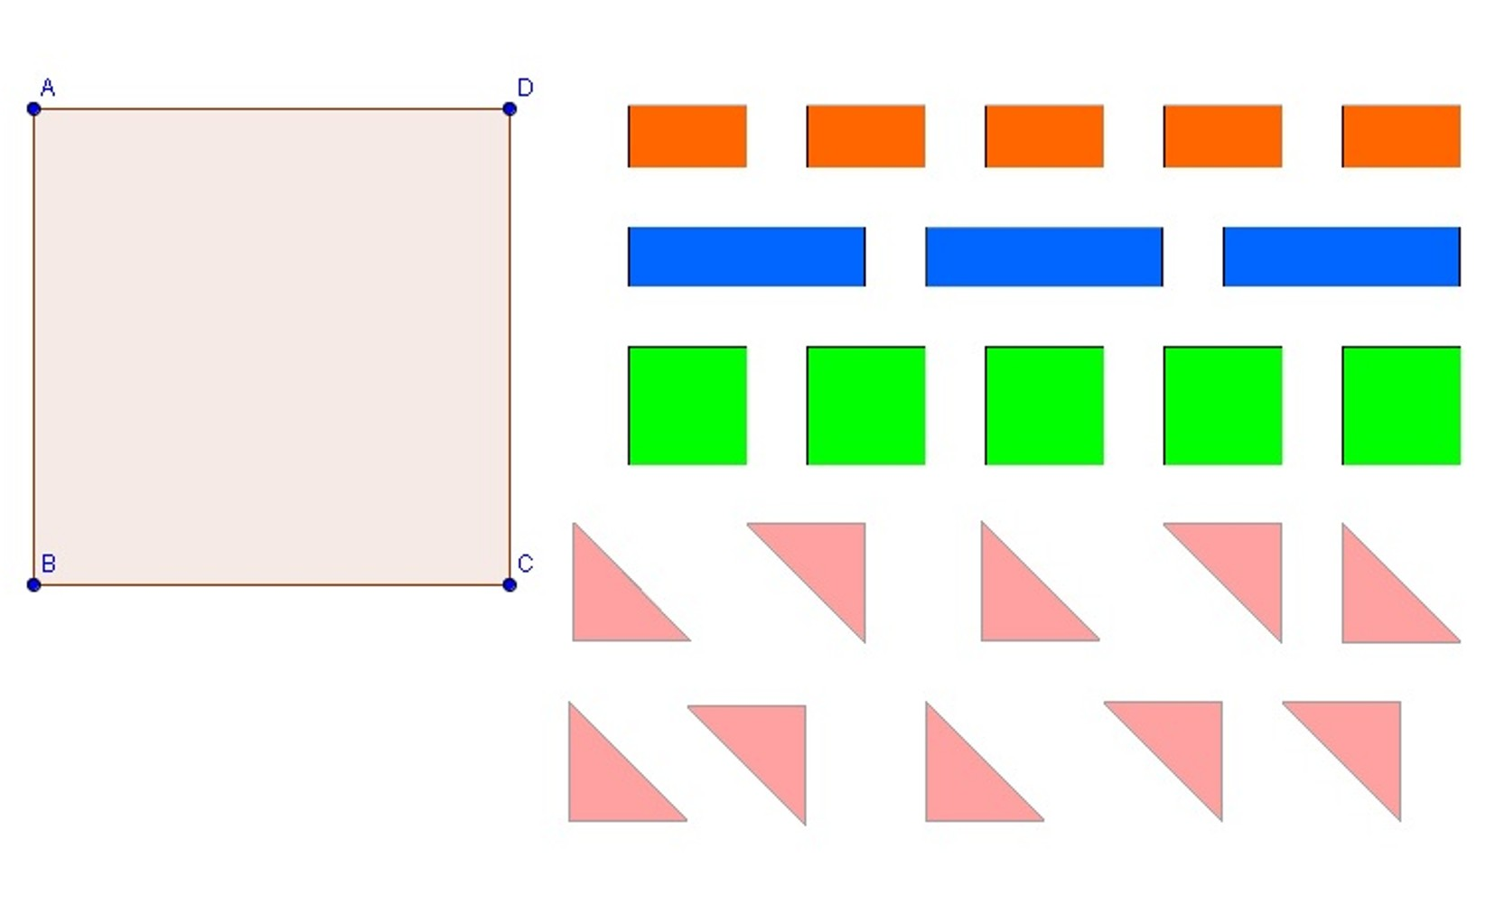

Αυτό που θα δουν οι μαθητές θα είναι μια τετράγωνη επιφάνεια (δάπεδο) και μια σειρά από πλακάκια διαφορετικού σχήματος που θα χρησιμοποιηθούν για την επικείμενη μέτρηση. Όπως αναφέρθηκε παραπάνω τα διαθέσιμα πλακάκια από κάθε είδος δεν είναι αρκετά για την πλήρη κάλυψη του δαπέδου. Έτσι θα πρέπει να χρησιμοποιηθούν όσα ήδη υπάρχουν και στη συνέχεια να γίνει πρόβλεψη. Η πρόβλεψη αυτή μπορεί να λάβει υπόψη τις πιθανές σχέσεις που υπάρχουν ανάμεσα στα διαφορετικά είδη. Σκόπιμα έχει αφαιρεθεί το πλέγμα από την οθόνη γιατί θα διευκόλυνε υπερβολικά την πρόβλεψη.

Βήμα 2^{ο}

Χρησιμοποιείστε κάθε φορά ένα είδος από αυτά προκειμένου να υπολογίσετε το εμβαδόν του δαπέδου και συμπληρώστε τον πιο κάτω πίνακα. (Πριν προχωρήσετε στην επόμενη μέτρηση απομακρύνετε τις μονάδες της προηγούμενης μέτρησης για να μην δυσκολευτείτε):

Μονάδα | Εμβαδόν
 | 32 μονάδες
 | 16 μονάδες
 | 16 μονάδες
 | 32 μονάδες
ΠΙΝΑΚΑΣ 21-1

Ασχολούμαστε με ένα σχήμα του οποίου το εμβαδόν είναι άμεση συνάρτηση της μονάδας που θα επιλέξουμε. Κάθε μέτρηση είναι σωστή και νόμιμη όμως δεν σημαίνει ότι μπορεί να έχει νόημα ή να δίνει πληροφορία στον οποιοδήποτε αν αυτός δεν είναι ενήμερος από πριν για τη μονάδα που έχουμε χρησιμοποιήσει.

Βήμα 3^{ο}

Το γεγονός ότι το εμβαδόν του ίδιου σχήματος μπορεί να εκφραστεί με 4 διαφορετικούς αριθμούς τι δυσκολίες μπορεί να προκαλέσει στη μητέρα; Ποιον από αυτούς τους αριθμούς μπορεί να δεχθεί ότι εκφράζει ορθότερα το εμβαδόν του δαπέδου; Ποια δυσκολία δημιουργεί στο να μεταφέρουν στο κατάστημα την πληροφορία για το εμβαδόν του δαπέδου αν χρησιμοποιήσουν οποιοδήποτε πλακάκι θελήσουν ως μονάδα μέτρησης; Ποια θεωρείτε ότι είναι η λύση που δόθηκε στο πρόβλημα που παρουσιάζουν οι διαφορετικές αλλά ισοδύναμες κατά τα άλλα μετρήσεις;

Οι 4 διαφορετικές εκδοχές όπως και όσες ακόμα θα μπορούσαμε ΕΝΤΕΛΩΣ ΝΟΜΙΜΑ να πετύχουμε έχουν ως συνέπεια τη σύγχυση στη διάχυση της πληροφορίας. Δεν είναι δυνατόν για κάθε έναν που αποφασίζει να χρησιμοποιήσει μια αυθαίρετη μονάδα μέτρησης να έχει την απαίτηση αυτή να γίνεται αυτόματα κατανοητή από τους άλλους. Οι συνέπειες αυτές γίνονται εντονότερες σε συναλλαγές ευρείας κλίμακας (πχ εμπόριο). Καμία από αυτές δεν μπορεί να θεωρηθεί ορθότερη από τις άλλες. Όλες είναι ισοδύναμες μεταξύ τους. Η επίσημη απάντηση που δόθηκε από τα Μαθηματικά στο πρόβλημα αυτό ήταν η καθιέρωση μιας συμβατικής μονάδας σταθερής σε όλα (σχεδόν) τα μήκη και πλάτη της γης και αποδεκτής από όλους έτσι ώστε η χρήση της να έχει νόημα και να δίνει συγκεκριμένες πληροφορίες σε καθέναν.

Δραστηριότητα 3: “Μονάδα Μέτρησης Επιφάνειας (Συνέχεια)” (1 Διδακτική Ώρα)
Στη δραστηριότητα αυτή προσπαθούμε να αξιοποιήσουμε τη δυνατότητα μετρήσεων που μας δίνει η τεχνολογία και ταυτόχρονα να περάσουμε και την ιδέα της χρήσης του υπολογιστή ως εργαλείου επαλήθευσης.

Βήμα 1^{ο}

Στην τάξη σας έχει ανακοινωθεί ότι την επόμενη φορά θα ασχοληθείτε με την κατασκευή του τρένου που βλέπετε (ΕΙΚΟΝΑ 21-4). Αυτό όμως που είναι σημαντικό για το δάσκαλο -και προκειμένου να κάνει την παραγγελία σε χρωματιστά χαρτόνια- είναι το εμβαδόν από κάθε χρωματιστό χαρτόνι που απαιτείται. Η τεχνολογία μπορεί να μας εξασφαλίσει ταχύτητα, και σχετική ακρίβεια.
ΕΙΚΟΝΑ 21-4
Προκειμένου να υπολογίσετε την επιφάνεια που θα χρειαστείτε από κάθε χρωματιστό χαρτόνι ανοίξτε το αρχείο ΕΝΟΤΗΤΑ 21.3-1 και χρησιμοποιείστε το εργαλείο «Εμβαδόν» και αν χρειαστείτε το εργαλείο «Υπολογισμός» για τις πράξεις. Καταγράψτε στη συνέχεια τα αποτελέσματά σας:

Μαύρο | ....5....τ.εκ.
Κόκκινο | ..46......τ.εκ.
Κίτρινο | ..7......τ.εκ.
Γαλάζιο | 12,56.......τ.εκ.
Πράσινο | ..8......τ.εκ.
ΠΙΝΑΚΑΣ 21-2

Για τη δραστηριότητα αυτή θα χρησιμοποιηθούν τα εργαλεία «Εμβαδόν» και «Υπολογισμός» όπως φαίνεται στο βίντεο ΤΑΙΝΙΑ 21-2.

Βήμα 2^{ο}

Επειδή όμως το κόκκινο χαρτόνι είναι πολύ ακριβό ο δάσκαλος ζητά όταν του δώσετε το αποτέλεσμά σας να είστε σίγουροι γι αυτό. Πώς είστε σίγουροι ότι η μέτρησή σας για το κόκκινο είναι σωστή; Προσπαθήστε να το ελέγξετε προκειμένου να επαληθεύσετε τον υπολογισμό σας. Με ποιο τρόπο θα μπορούσατε να ελεγχθεί αν ο υπολογισμός που κάνατε είναι σωστός; Στην προσπάθεια αυτή μπορείτε να χρησιμοποιήσετε τα εργαλεία «Απόσταση και Μήκος» και «Υπολογισμός». Συμφωνεί η προσπάθειά σας αυτή με την αρχική τιμή του εμβαδού που είχατε δώσει για το κόκκινο σχήμα;

Αφήνουμε τα παιδιά να εκφράσουν τις ιδέες τους για τον ζητούμενο έλεγχο. Η ιδέα της επαλήθευσης είναι σημαντική και έχει σημασία να προβληματιστούν. Αν υπάρχει δυστοκία στην παραγωγή ιδεών κατευθύνουμε τη συζήτηση προς τη χρήση εναλλακτικών τρόπων υπολογισμού του εμβαδού με τη χρήση τύπων.
Επικρατέστερη θεωρούμε την αναγνώριση του σχήματος ως ορθογωνίου παραλληλογράμμου. Επομένως αρκεί η μέτρηση του μήκους και του πλάτους με το εργαλείο «Απόσταση και Μήκος» και μετά, αν η πράξη δε γίνεται εύκολα με το νου, η χρήση του εργαλείου «Υπολογισμός» για την πραγματοποίηση του πολλαπλασιασμού (βλέπε βίντεο ΤΑΙΝΙΑ 21-3) Όμοια υπολογίζουμε τις διαστάσεις και το εμβαδόν των μαύρων τετραγώνων. Μετά την αφαίρεση των μαύρων τετραγώνων από το κόκκινο ορθογώνιο μένει η καθαρή επιφάνεια του κόκκινου χαρτονιού που θα χρειαστούμε (50-4=46 τ. εκ.).

Βιβλιογραφία και Διευθύνσεις στο Διαδίκτυο
Boulton-Lewis M Gillian (1996). An analysis of young children's strategies and use of devices for length measurement. Journal of Mathematical Behavior, 15, 329-347
Clements Douglas & Stephan Michele (1998). Measurement in Pre K2 mathematics. In Conference on standards for preschool and kindergarden mathematics education
Ferrer Bellasanta, Hunter Bobbie, Irwin Kathryn, Sheldon Maureen, Thompson Charles, and Vistro-Yu Catherine (2001, November). By the unit or square unit? Mathematics teaching in the middle school, 7, 132-137
Outhred N Lynne and Mitchelmore C.Michael (2000). Young children's intuitive understanding of rectangular area measurement. Journal for research in mathematics education, 31, 144-167
Reynolds Anne and Wheatley H Grayson (1996, November). Elementary students construction and coordimation of units in an area setting. Journal for research in mathematics education, 27, 564-581
Strutchens E Marilyn, Harris A Kimberly, and Martin W.Gary (2001, March). Assessing geometric and measuring understanding using manipulative. Mathematics teaching in the middle school, 6, 402-405
Wheatley H Grayson and Reynolds Anne (1996). The construction of abstract units in geometric and numeric settings. educational studies in mathematics, 30, 67-83

http://nlvm.usu.edu/en/nav/vlibrary.html
Σελίδα με δραστηριότητες με εικονικά εποπτικά μέσα για τη μέτρηση.
http://www.apples4theteacher.com/measure.html
Σελίδα με διαδραστικά παιχνίδια πάνω στη μέτρηση
http://www.bgfl.org/bgfl/custom/resources_ftp/client_ftp/ks2/maths/measures/index.htm
Σελίδα με διαδραστικά παιχνίδια πάνω στη μέτρηση

